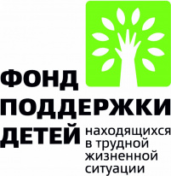
Сенсорно-динамический зал «Дом Совы»

В рамках реализации Комплекса мер по поддержке жизненного потенциала семей, воспитывающих детей с инвалидностью, при поддержке Фонда поддержки детей, находящихся в трудной жизненной ситуации, в ГБУЗ Республики Мордовия «МРКПБ» был создан Сенсорно-динамический зал «Дом Совы».

«Дом Совы» – уникальное пространство, где ребенок и родители через движение познают свой внутренний и окружающий мир. Это безопасное место, где можно познать движения и возможности собственного тела. Занимаясь в Доме Совы, ребенок эффективно осваивает свою моторику. Различные вариации использования снарядов способствуют развитию не только физической силы, но и пластичности тела, ловкости, равновесия и координации. Занятия также способствуют общему интеллектуальному развитию ребёнка. Оборудование спроектировано таким образом, что при занятиях у ребёнка улучшается способность контролировать собственные движения и выстраивать их в пределах окружающего пространства. Оно эффективно воздействует на разные группы мышц, способствует выработке мышечного тонуса и хорошей физической формы.

